Identificar Membro CATP
Sistema | SIGAA
Módulo | Stricto Sensu
Usuários | Servidores da Pró-Reitoria de Pós-Graduação
Perfil | PPG
Última Atualização | Janeiro de 2020
Esta funcionalidade permite ao usuário indicar um membro da Coordenação de Apoio Técnico-Pedagógico da Docência Assistida (CATP) da Pós-Graduação para ter acesso a relatórios, consultas relativas a bolsas e planos de docência assistida.
Para isso, acesse o SIGAA → Módulos → Stricto Sensu → Bolsas de Docência Assistida → Cadastros → Identificar Membro CATP.
A página seguinte será fornecida:
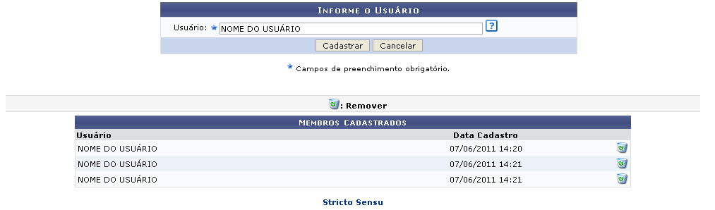
Para retornar à página inicial do módulo, clique no ícone . Esta mesma função será válida sempre que a opção estiver presente.
Caso desista da operação, clique em Cancelar e confirme na tela que será apresentada. Esta ação será válida em todas as telas em que estiver presente.
Para dar continuidade ao processo será necessário informar o nome do Usuário que será membro da Coordenação de Apoio Técnico-Pedagógico da Docência Assistida (CATP). O sistema irá sugerir uma lista de possíveis resultados após a inserção das letras iniciais. Exemplificaremos a inclusão com o Usuário: NOME DO USUÁRIO. Feito isso, clique em Cadastrar. O usuário selecionado será inserido na lista de membros cadastrados e uma mensagem de sucesso será apresentada pelo sistema no topo da página:
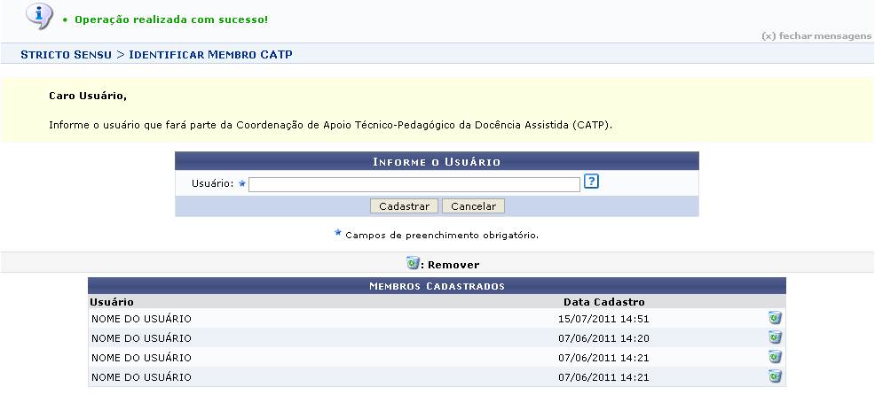
Se desejar remover um membro inserido no cadastro, clique no ícone . Em seguida, uma caixa de diálogo será exibida:

Clique em OK para confirmar o procedimento, posteriormente será exibida uma mensagem de confirmação da operação:

Bom Trabalho!

Manuais Relacionados
- Relatório Quantitativo de Alunos Atendidos por Docência Assistida
<< Voltar - Manuais do SIGAA

